МІНІСТЕРСТВО ОСВІТИ І НАУКИ УКРАЇНИ
Український державний університет імені Михайла Драгоманова
Факультет інформаційних технологій та математики
Кафедра комп’ютерної та програмної інженерії

ЗВІТ ПРО ВИКОНАНУ ЛАБОРАТОРНУ РОБОТУ №7
З дисципліни: «Вебпрограмування»

Виконав: студент 4 курсу, групи 41ІПЗ,
спеціальності 121 Інженерія
програмного забезпечення
Шиловець Віталій Васильович
Викладач: доц. Кархут В. Я.

Київ — 2026

Лабораторна робота №7: Базовий додаток React
Завдання
Мета лабораторної роботи:
• Побудувати багатофункціональний додаток для управління завданнями, який використовує React-компоненти, JSX та хуки, із застосуванням оптимізацій (useCallback, useMemo) та глобального управління станом через Context API.
Вимоги:
1. Створіть головний компонент App, який використовує Context для зберігання списку завдань та налаштувань (наприклад, тема додатку). 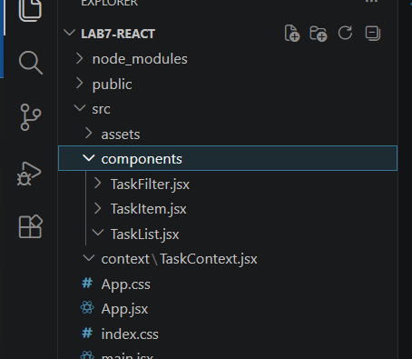
2. Реалізуйте можливість додавання, редагування, відмітки виконаних завдань і
видалення завдань. 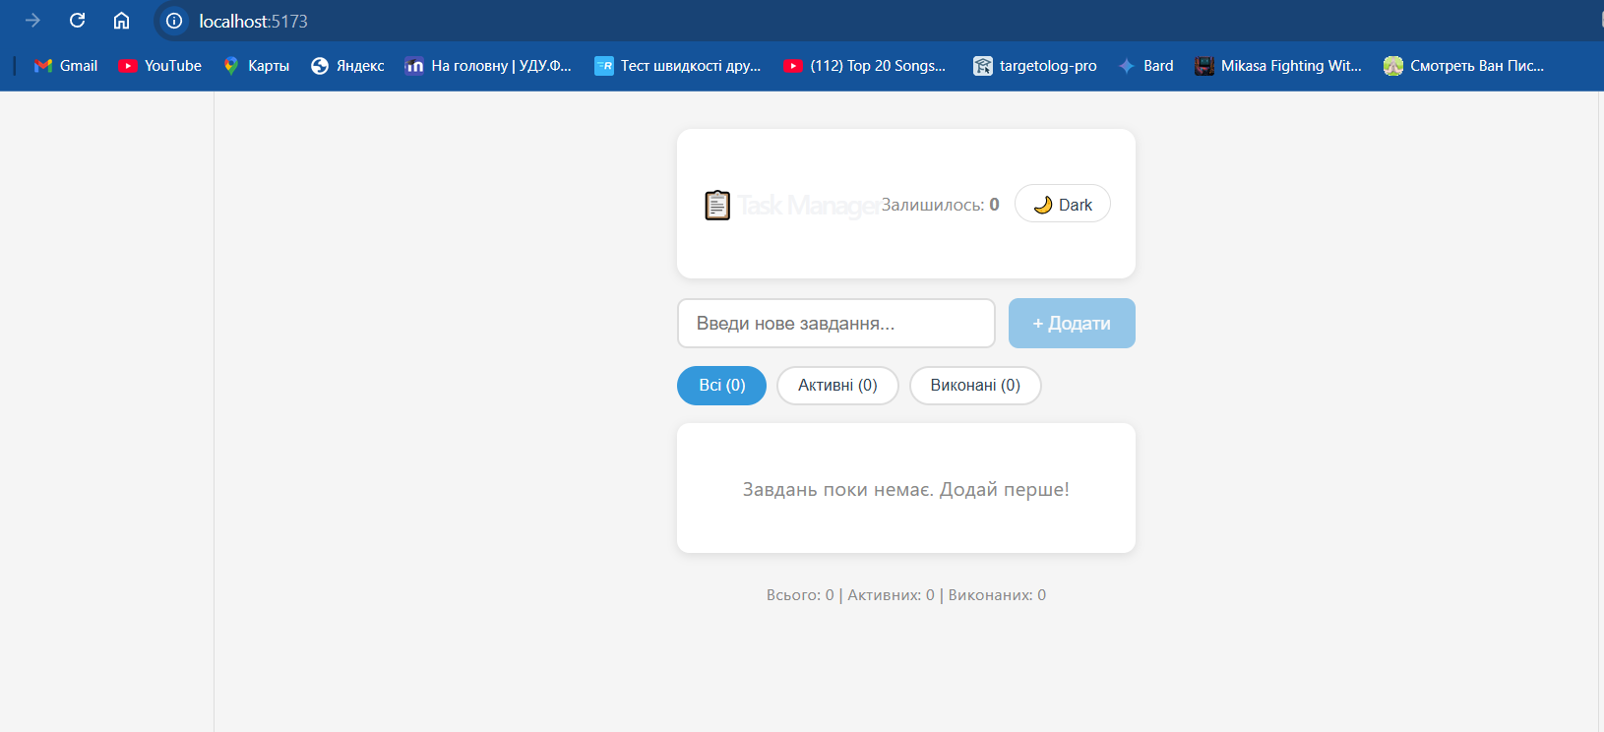
3. Використовуйте useState для управління локальним станом кожного компоненту (наприклад, для форми введення завдання). 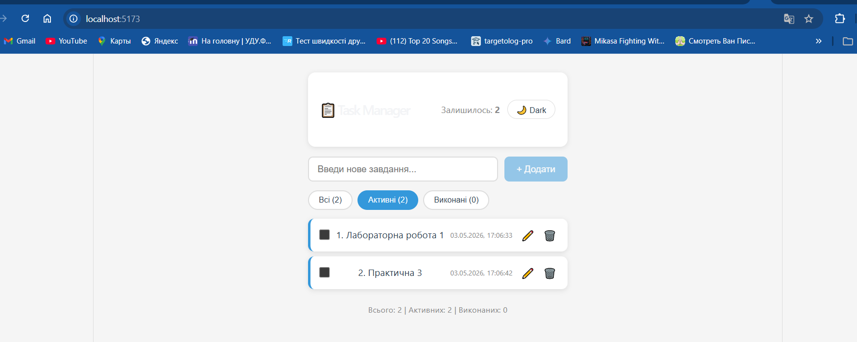
4. Застосуйте useEffect для синхронізації стану із локальним сховищем (localStorage) або для логування змін.
5. Розбийте інтерфейс на окремі компоненти, наприклад, TaskList, TaskItem та TaskFilter (для фільтрації завдань: всі, активні, виконані). 
6. Використовуйте useCallback для мемоізації обробників подій, що допоможе запобігти зайвим перерендеруванням.
7. Застосуйте useMemo для обчислення відфільтрованого списку завдань або підрахунку завдань, що залишилися. 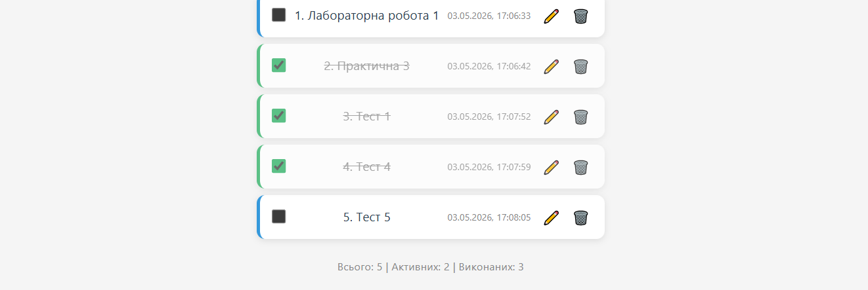
8. Застосуйте useRef для зберігання посилань на елементи (наприклад, інпут для
додавання завдання) та для фокусування після додавання нового завдання.
Додаткові вимоги:
• Використовуйте деструктуризацію пропсів і встановлюйте значення за замовчуванням для компонентів (див. «Default property values»).
• Під час реалізації фільтрації завдань зверніть увагу на унікальний key для кожного елементу при використанні методу map (див. «Mapping collections to elements»).

